Beispiel 1 4P
Bestimme jene Frequenzen (ǂ0) bzw. Länge l2 wo
- Z_{in} = 75 Ohm ( f = ?,Länge l2 ist beliebig)
- Z_{in} = j 75 Ohm (f = ?, l2 = ?)
beträgt.
- l1 = 0.2m
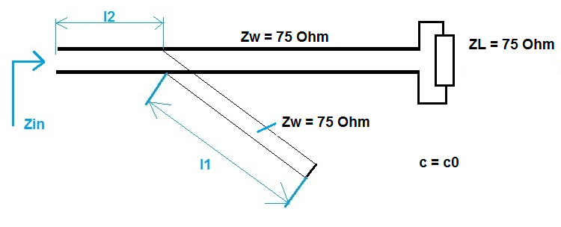
Hinweis: Ein Kurzschluss parallel mit einer beliebigen Impedanz ist ein Kurzschluss
Beispiel 2 3P
Eine Leitung der Länge l (siehe Abbildung) wird im Kurzschluss betrieben.
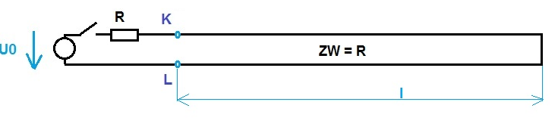
U0 = 2V (Gleichspannung), Schalter wird zum Zeitpunkt t= 0 geschlossen.
- Zeichne den Spannungsverlauf (U_{v} , U_{r,} U_{ges} ) auf der Leitung zum Zeitpunkt
  - t = 0 + δ mit δ sehr klein verglichen mit der Laufzeit auf der Leitung.
  - t = T1 (hinlaufende Welle erreicht das Ende der Leitung)
  - t = T1 + δ (unmittelbar nach T1)
  - t = 2 * T1 (Rücklaufende Welle erreicht die Klemmen K, L)

- Wie groß ist der Strom durch den Widerstand R wenn die rücklaufende Welle die Klemmen K L noch nicht erreicht hat?
- Wie groß ist der Strom durch den Widerstand R wenn die rücklaufende Welle die Klemmen K L erreicht hat?

Beispiel 3 3P
Eine verlustlose Leitung der Länge l wird mit 1.5 Z_{w} abgeschlossen. Die rücklaufende Spannungswelle (Gleichspannung) hat umgekehrtes Vorzeichen zur hinlaufenden Spannungswelle.
◊ richtig ◊ falsch
Eine verlustlose Leitung die mit einer Impedanz abgeschlossen ist deren Realteil ǂ 0 ist.
◊ hat immer einen reellen Anteil bei der Messung der Eingangsimpedanz
◊ Der Realteil der Lastimpedanz kann zu einem Blindwiderstand am Eingang durch die Leitung mit (reellem Wellenwiderstand) transformiert werden.
◊ Es gibt eine Leitungslänge die zu einem Leerlauf am Eingang führt.
Der Wellenwiderstand einer Leitung kann bestimmt werden, indem man einen veränderbaren Widerstand am Ende der Leitung anschließt und ihn solange verstellt bis
◊ Der Blindwiderstand am Eingang verschwindet.
◊ Bei Gleichstrom der Eingangswiderstand mit dem Lastwiderstand zusammenfällt.
Eine mit einem Kondensator abgeschlossene verlustlose Leitung betrieben mit einer Frequenz f
◊ kann an den Eingangsklemmen Klemmen mit einer leerlaufenden Leitung identisch sein
◊ Hat einen Reflexionsfaktor dessen Betrag kleines als 1 ist.
Hinweise
$$Z_{in }= Z_{w} \frac{Z_{L}+j Z_{w}\tan{( \frac{2π}{λ}l )}}{Z_{w}+j Z_{L}\tan{( \frac{2π}{λ}l )}}$$ | $ρ= \frac{Z_{L}- Z_{W}}{Z_{L}+ Z_{W}}$
$$Z_{w}= \sqrt{\frac{L}{C}}$$

